Энгельке Павел Васильевич
(1902-1975)
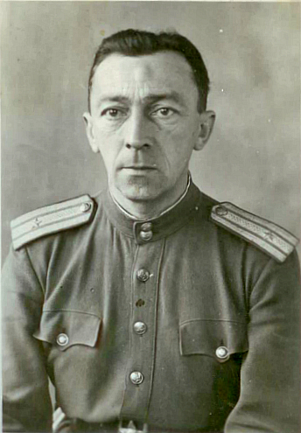
Энгельке Павел Васильевич родился 1902 года.
До войны работал инженером на «Кировском заводе» в цехе по изготовлению пушек.
Когда началась война, был призван в армию и направлен в артиллерийскую часть инженером-техником.
Первый год воевал на передовой в Ленинградской области в районе Ладожского озера. Его военская часть за боевые заслуги получила звание Гвардейская. Когда выдавались редкие часы тишины на фронте, пешком пробирался в блокадный Ленинград, где оставались его жена и дети. Приносил им часть своего военного пайка, хотя сам от истощения уже не мог сидеть.
Сражался в Саталинтраде. Освобождал Минск, Киев, Будапешт, Варшаву. Участвовал во взятии Берлина.
После Победы в 1945 году остался служить в Германии. Восстанавливал тракторный завод.
В 1948 году демобилизовался в звании майора.
Был неоднократно ранен, но никогда об этом не говорил в семье.
Умер в 1975 году после 2-ого инсульта в возрасте 73 лет.

